INDICAÇÃO Nº 3518/2017

Sugere ao Poder Executivo Municipal a roçagem e limpeza de toda extensão de Área Pública, no bairro Santa Rita de Cássia.

Excelentíssimo Senhor Prefeito Municipal,

Nos termos do Art. 108 do Regimento Interno desta Casa de Leis, dirijo-me a Vossa Excelência para sugerir que, por intermédio do Setor competente, seja realizada a roçagem e limpeza de toda extensão de Área Pública, no bairro Santa Rita de Cássia, neste município.

Justificativa:

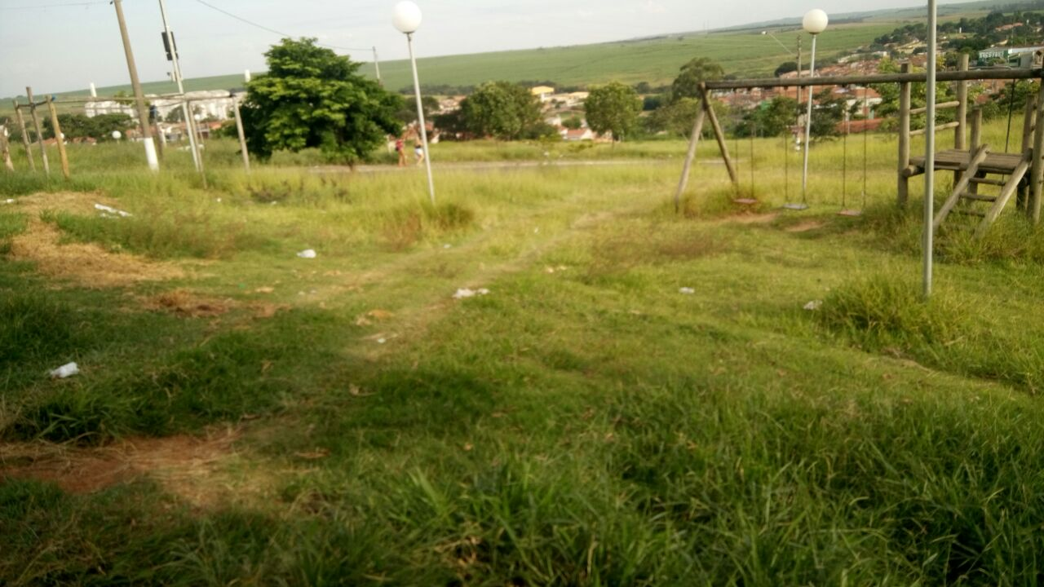

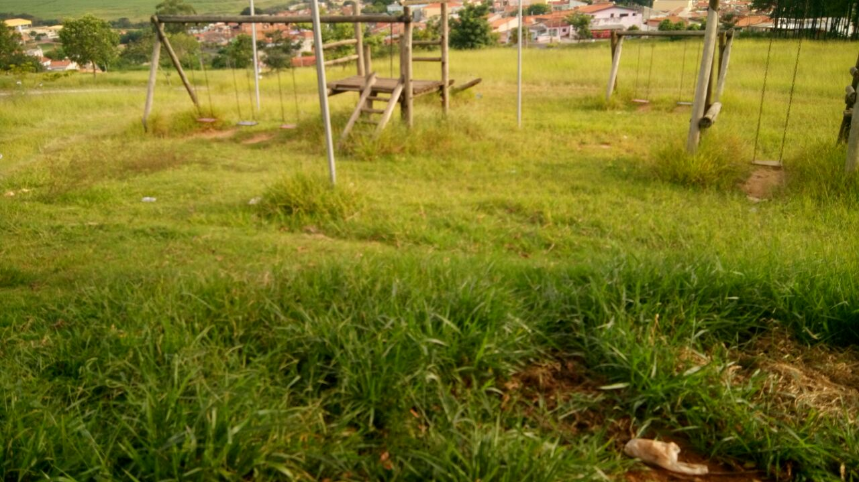

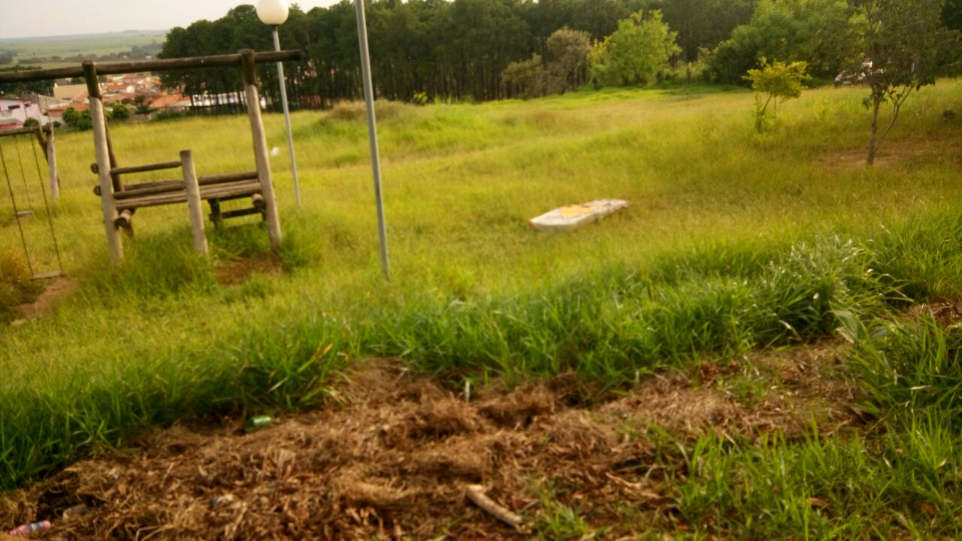

Munícipes procuraram por este vereador solicitando a roçagem e limpeza no referido local, devido ao aparecimento de animais peçonhentos, o que coloca em risco a população.

Este é um pedido não somente deste vereador, mas de todos os moradores do bairro que pedem com urgência que o problema seja resolvido o mais rápido possível.

Plenário “Dr. Tancredo Neves”, em 06 de abril de 2.017.

JESUS VENDEDOR

-Vereador / Vice Presidente-

